截止日期：4月26日下午五点
- 判断下面两张表给出的调运方案是否能作为运输问题的初始解？为什么？
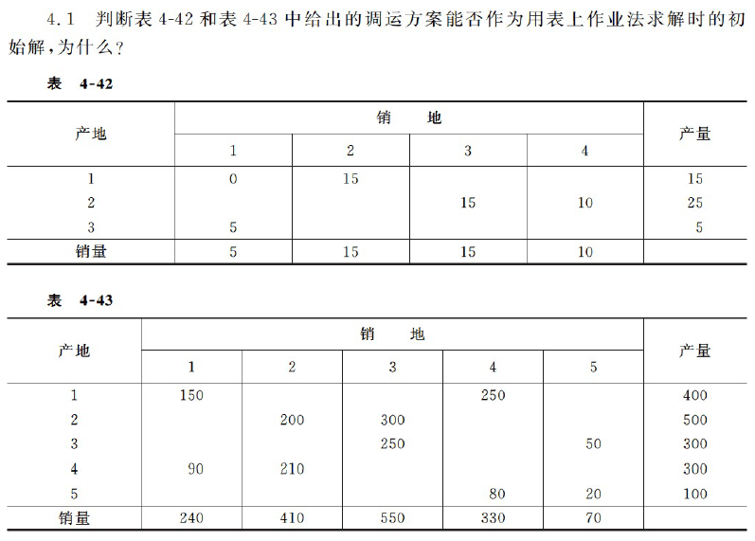

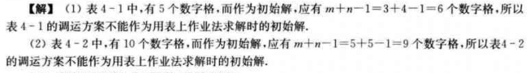

- 使用最小元素法和求解下表中产销平衡运输问题的初始解，并比较两种方法对应的运费值。(提示：最小元素法以$x_{16}=2$ 开始迭代)
产地 | 销地 |  |  |  |  |  | 产量
 | 1 | 2 | 3 | 4 | 5 | 6
1 | 10 | 20 | 5 | 9 | 10 | 0 | 5
2 | 2 | 10 | 8 | 30 | 6 | 0 | 6
3 | 1 | 20 | 7 | 10 | 4 | 0 | 2
4 | 8 | 6 | 3 | 7 | 5 | 0 | 9
销量 | 4 | 4 | 6 | 2 | 4 | 2

最小元素法：
产地 | 销地 |  |  |  |  |  | 产量
 | 1 | 2 | 3 | 4 | 5 | 6
1 | 10 | 20 | 5 | 9 | 10 | 0 | 5 3
2 | 2 | 10 | 8 | 30 | 6 | 0 | 6
3 | 1 | 20 | 7 | 10 | 4 | 0 | 2
4 | 8 | 6 | 3 | 7 | 5 | 0 | 9
销量 | 4 | 4 | 6 | 2 | 4 | 2

产地 | 销地
 | 1 | 2 | 3 | 4 | 5 | 6
1 |  |  |  |  |  | 2
2
3
4

产地 | 销地 |  |  |  |  |  | 产量
 | 1 | 2 | 3 | 4 | 5 | 6
1 | 10 | 20 | 5 | 9 | 10 | 0 | 3
2 | 2 | 10 | 8 | 30 | 6 | 0 | 6
3 | 1 | 20 | 7 | 10 | 4 | 0 | 2
4 | 8 | 6 | 3 | 7 | 5 | 0 | 9
销量 | 4 2 | 4 | 6 | 2 | 4 | 2

产地 | 销地
 | 1 | 2 | 3 | 4 | 5 | 6
1 |  |  |  |  |  | 2
2
3 | 2
4

如此迭代下去…
产地 | 销地
 | 1 | 2 | 3 | 4 | 5 | 6
1 |  | 1 |  | 2 |  | 2
2 | 2 | 3 |  |  | 1
3 | 2
4 |  |  | 6 |  | 3
运费是：$2×2+2×1+1×20+3×10+6×3+2×9+1×6+3×5+2×0=113$

伏格尔法：
写出每行每列最小运费和次小运费的差：
产地 | 销地 |  |  |  |  |  | 行差额
 | 1 | 2 | 3 | 4 | 5 | 6
1 | 10 | 20 | 5 | 9 | 10 | 0 | 5
2 | 2 | 10 | 8 | 30 | 6 | 0 | 2
3 | 1 | 20 | 7 | 10 | 4 | 0 | 1
4 | 8 | 6 | 3 | 7 | 5 | 0 | 3
列差额 | 1 | 4 | 2 | 2 | 1 | 0
选择差额最大行或列（第一行），选择其中的最小元素（即0），填入2，划去第六列。
产地 | 销地
 | 1 | 2 | 3 | 4 | 5 | 6
1 |  |  |  |  |  | 2
2
3
4
划去第一列后重复以上计算，进行迭代
产地 | 销地 |  |  |  |  |  | 行差额
 | 1 | 2 | 3 | 4 | 5 | 6
1 | 10 | 20 | 5 | 9 | 10 | 0 | 4
2 | 2 | 10 | 8 | 30 | 6 | 0 | 4
3 | 1 | 20 | 7 | 10 | 4 | 0 | 3
4 | 8 | 6 | 3 | 7 | 5 | 0 | 2
列差额 | 1 | 4 | 2 | 2 | 1 | 0

由于此时第1、2行和第2列差都是4，我们选取这几个行或列中的最小运费，基第二行第一列的运费（为2），填入4，划去第一列。

最终解
产地 | 销地
 | 1 | 2 | 3 | 4 | 5 | 6
1 |  |  | 3 |  |  | 2
2 | 4 |  |  |  | 2
3 |  |  |  |  | 2
4 |  | 4 | 3 | 2 | 0

运费是：$4×2+4×6+3×5+3×3+2×7+2×6+2×4+2×0=96$
显著低于最小元素法计算所得的运费

- 已知某产销平衡问题的运价表和最优方案表见两张表。试回答以下问题：
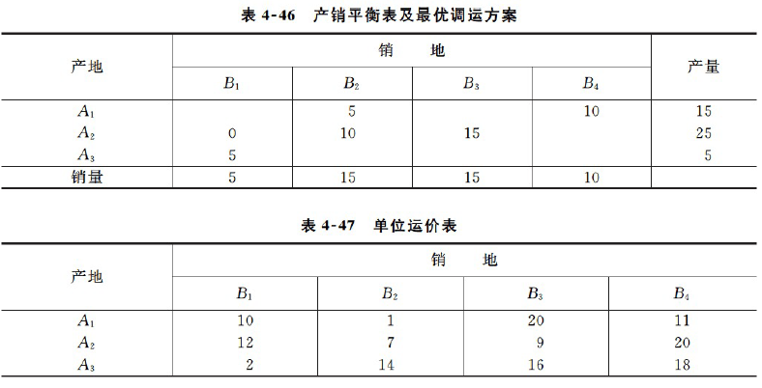
利用闭回路法计算非基变量$x_{13}$(从产地1运往销地3运量)的检验数。

闭回路法：

$x_{13}$构成的闭回路如上图。检验数是 20-1+7-9=17.

